CSS3

css3=css2+新语法+新的属性

css3就是对css2进行扩充、删减和优化。

1. 结构伪类

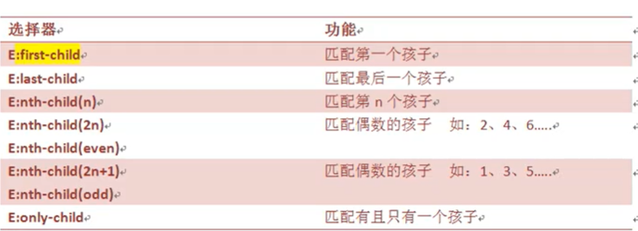

1. 伪元素

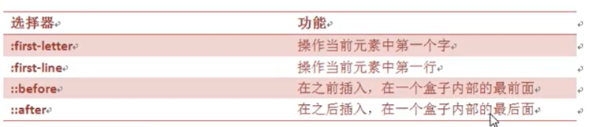

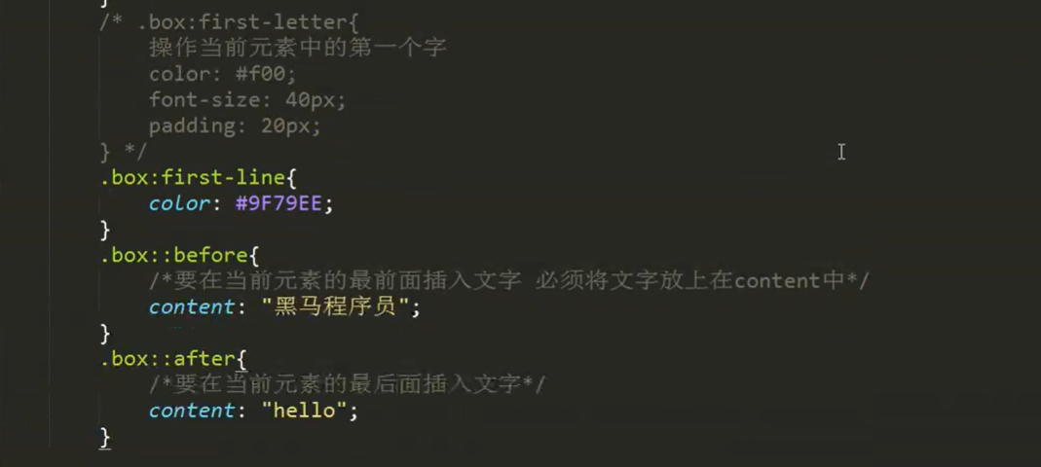

1. 文本阴影

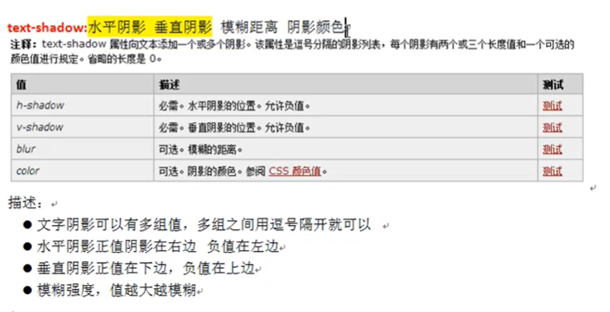

1. 盒子阴影

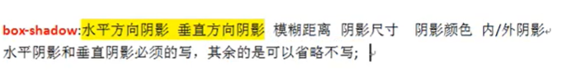

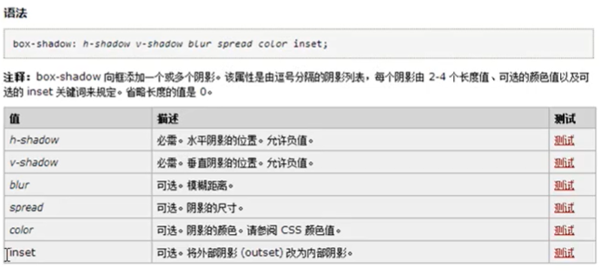

1. 圆角矩形

border-radius:左上 右上 右下 左下

矩形

变圆形：

1. 设置宽高一样（变正方形）
2. 设置border-radius为边长一半

变椭圆：border-radius为高一半

变上半圆：

1. 高为宽一半
2. 上两角值等于高
3. 透明度

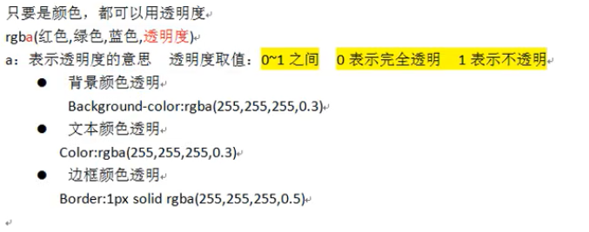

1. 动画animation

animation: name duration timing-function delay iteration-count direction fill-mode play-state;

动画名 动画时间 速度控制 时延 播放次数 方向 停止状态 运行状态

|  |  |
| --- | --- |
| **值** | **说明** |
| *[animation-name](https://www.runoob.com/cssref/css3-pr-animation-name.html" \t "https://www.runoob.com/cssref/_blank)* | 指定要绑定到选择器的关键帧的名称 |
| *[animation-duration](https://www.runoob.com/cssref/css3-pr-animation-duration.html" \t "https://www.runoob.com/cssref/_blank)* | 动画指定需要多少秒或毫秒完成 |
| *[animation-timing-function](https://www.runoob.com/cssref/css3-pr-animation-timing-function.html" \t "https://www.runoob.com/cssref/_blank)* | 设置动画将如何完成一个周期 |
| *[animation-delay](https://www.runoob.com/cssref/css3-pr-animation-delay.html" \t "https://www.runoob.com/cssref/_blank)* | 设置动画在启动前的延迟间隔。 |
| *[animation-iteration-count](https://www.runoob.com/cssref/css3-pr-animation-iteration-count.html" \t "https://www.runoob.com/cssref/_blank)* | 定义动画的播放次数。 |
| *[animation-direction](https://www.runoob.com/cssref/css3-pr-animation-direction.html" \t "https://www.runoob.com/cssref/_blank)* | 指定是否应该轮流反向播放动画。 |
| [animation-fill-mode](https://www.runoob.com/cssref/css3-pr-animation-fill-mode.html" \t "https://www.runoob.com/cssref/_blank) | 规定当动画不播放时（当动画完成时，或当动画有一个延迟未开始播放时），要应用到元素的样式。 |
| [animation-play-state](https://www.runoob.com/cssref/css3-pr-animation-play-state.html" \t "https://www.runoob.com/cssref/_blank) | 指定动画是否正在运行或已暂停。 |
| initial | 设置属性为其默认值。 [阅读关于 initial的介绍。](https://www.runoob.com/cssref/css-initial.html" \t "https://www.runoob.com/cssref/_blank) |
| inherit | 从父元素继承属性。 [阅读关于 initinherital的介绍。](https://www.runoob.com/cssref/css-inherit.html" \t "https://www.runoob.com/cssref/_blank) |

animation-timing-function: *value*;

animation-timing-function使用的数学函数，称为三次贝塞尔曲线，速度曲线。使用此函数，您可以使用您自己的值，或使用预先定义的值之一：

|  |  |  |
| --- | --- | --- |
| **值** | **描述** | **测试** |
| linear | 动画从头到尾的速度是相同的。 | [测试](https://www.runoob.com/try/playit.php?f=animation-timing-function&preval=linear" \t "https://www.runoob.com/cssref/_blank) |
| ease | 默认。动画以低速开始，然后加快，在结束前变慢。 | [测试](https://www.runoob.com/try/playit.php?f=animation-timing-function&preval=ease" \t "https://www.runoob.com/cssref/_blank) |
| ease-in | 动画以低速开始。 | [测试](https://www.runoob.com/try/playit.php?f=animation-timing-function&preval=ease-in" \t "https://www.runoob.com/cssref/_blank) |
| ease-out | 动画以低速结束。 | [测试](https://www.runoob.com/try/playit.php?f=animation-timing-function&preval=ease-out" \t "https://www.runoob.com/cssref/_blank) |
| ease-in-out | 动画以低速开始和结束。 | [测试](https://www.runoob.com/try/playit.php?f=animation-timing-function&preval=ease-in-out" \t "https://www.runoob.com/cssref/_blank) |
| cubic-bezier(*n*,*n*,*n*,*n*) | 在 cubic-bezier 函数中自己的值。可能的值是从 0 到 1 的数值。 |  |

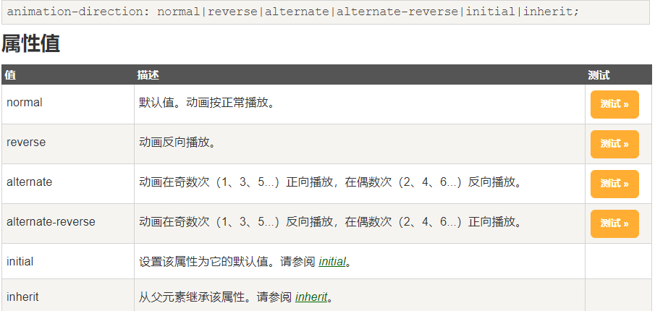

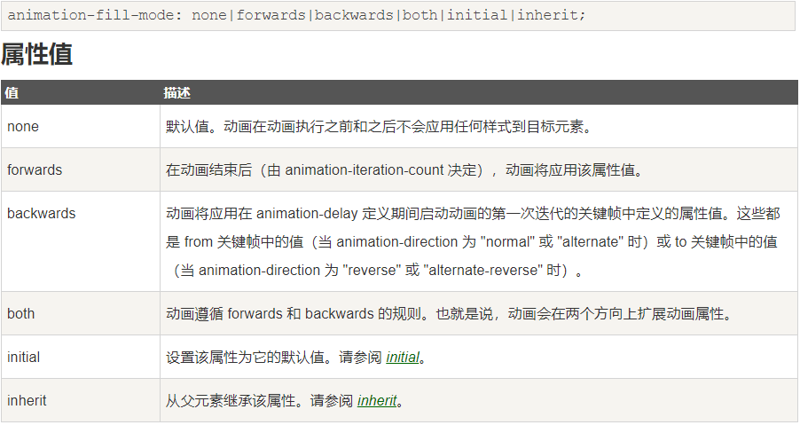

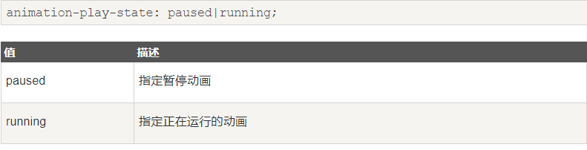

1. 滤镜

## Filter 函数

**注意:** 滤镜通常使用百分比 (如：75%), 当然也可以使用小数来表示 (如：0.75)。

|  |  |
| --- | --- |
| **Filter** | **描述** |
| none | 默认值，没有效果。 |
| blur(px) | 给图像设置高斯模糊。"radius"一值设定高斯函数的标准差，或者是屏幕上以多少像素融在一起， 所以值越大越模糊； 如果没有设定值，则默认是0；这个参数可设置css长度值，但不接受百分比值。 |
| brightness(%) | 给图片应用一种线性乘法，使其看起来更亮或更暗。如果值是0%，图像会全黑。值是100%，则图像无变化。其他的值对应线性乘数效果。值超过100%也是可以的，图像会比原来更亮。如果没有设定值，默认是1。 |
| contrast(%) | 调整图像的对比度。值是0%的话，图像会全黑。值是100%，图像不变。值可以超过100%，意味着会运用更低的对比。若没有设置值，默认是1。 |
| drop-shadow(h-shadow v-shadow blur spread color) | 给图像设置一个阴影效果。阴影是合成在图像下面，可以有模糊度的，可以以特定颜色画出的遮罩图的偏移版本。 函数接受<shadow>(在CSS3背景中定义)类型的值，除了"inset"关键字是不允许的。该函数与已有的box-shadow box-shadow属性很相似；不同之处在于，通过滤镜，一些浏览器为了更好的性能会提供硬件加速。<shadow>参数如下：  **<offset-x>** **<offset-y>** (必须)  这是设置阴影偏移量的两个 <length>值. **<offset-x>** 设定水平方向距离. 负值会使阴影出现在元素左边. **<offset-y>**设定垂直距离.负值会使阴影出现在元素上方。查看**<length>**可能的单位. **如果两个值都是0**, 则阴影出现在元素正后面 (如果设置了 <blur-radius> and/or <spread-radius>，会有模糊效果).  **<blur-radius>** (可选)  这是第三个code><length>值. 值越大，越模糊，则阴影会变得更大更淡.不允许负值 若未设定，默认是0 (则阴影的边界很锐利).  **<spread-radius>** (可选)  这是第四个 <length>值. 正值会使阴影扩张和变大，负值会是阴影缩小.若未设定，默认是0 (阴影会与元素一样大小).  注意: Webkit, 以及一些其他浏览器 不支持第四个长度，如果加了也不会渲染。    **<color>** (可选)  查看 <color>该值可能的关键字和标记。若未设定，颜色值基于浏览器。在Gecko (Firefox), Presto (Opera)和Trident (Internet Explorer)中， 会应用color**color**属性的值。另外, 如果颜色值省略，WebKit中阴影是透明的。 |
| grayscale(%) | 将图像转换为灰度图像。值定义转换的比例。值为100%则完全转为灰度图像，值为0%图像无变化。值在0%到100%之间，则是效果的线性乘子。若未设置，值默认是0； |
| hue-rotate(deg) | 给图像应用色相旋转。"angle"一值设定图像会被调整的色环角度值。值为0deg，则图像无变化。若值未设置，默认值是0deg。该值虽然没有最大值，超过360deg的值相当于又绕一圈。 |
| invert(%) | 反转输入图像。值定义转换的比例。100%的价值是完全反转。值为0%则图像无变化。值在0%和100%之间，则是效果的线性乘子。 若值未设置，值默认是0。 |
| opacity(%) | 转化图像的透明程度。值定义转换的比例。值为0%则是完全透明，值为100%则图像无变化。值在0%和100%之间，则是效果的线性乘子，也相当于图像样本乘以数量。 若值未设置，值默认是1。该函数与已有的opacity属性很相似，不同之处在于通过filter，一些浏览器为了提升性能会提供硬件加速。 |
| saturate(%) | 转换图像饱和度。值定义转换的比例。值为0%则是完全不饱和，值为100%则图像无变化。其他值，则是效果的线性乘子。超过100%的值是允许的，则有更高的饱和度。 若值未设置，值默认是1。 |
| sepia(%) | 将图像转换为深褐色。值定义转换的比例。值为100%则完全是深褐色的，值为0%图像无变化。值在0%到100%之间，则是效果的线性乘子。若未设置，值默认是0； |
| url() | URL函数接受一个XML文件，该文件设置了 一个SVG滤镜，且可以包含一个锚点来指定一个具体的滤镜元素。  例如：  filter: url(svg-url#element-id) |
| initial | 设置属性为默认值，可参阅： [CSS initial 关键字](https://www.runoob.com/cssref/css-initial.html) |
| inherit | 从父元素继承该属性，可参阅：[CSS inherit 关键字](https://www.runoob.com/cssref/css-inherit.html) |